|  |  |
| --- | --- |
| **Bahattin AYDIN**  **Sınıf Öğretmeni** | **[2020-2021 ÖĞRETİM YILI GÖKTÜRK İLKOKULU 4/A SINIFI](http://www.egitimhane.com)**  **[TARFİK GÜVENLİĞİ DERSİ 2. DÖNEM 1. YAZILI SINAVI](http://www.egitimhane.com)** |
| **Adı Soyadı : Numara :** |
| **Tarih :…./......./2021**  **Not :** |
| **NOT: Soruların puan değeri her bölümün başında belirtilmiştir.** |

1. **Aşağıdaki ifadelerden doğru olanlara “ D ”, yanlış olanlara ise “ Y ” yazın. (15 x 2 = 30 Puan)**

**( )** Otobüse binerken arka kapıdan binmeli, ön kapıdan inmeliyiz.

**( )** 10 yaşından küçük çocukların ön koltukta yolculuk yapmaları yasaktır.  
 **( )** Kısa mesafeli yolculuklarda emniyet kemeri takmamıza gerek yoktur.   
 **( )** Trafik kazalarının önlenebilmesi için kurallara herkesin uyması gerekir.  
 **( )** Bilinçli insanların yaşadığı toplumlarda trafik kazası riski daha azdır.  
 **( )** Yolun her tarafından karşıya geçilebilir.

**( )** Taşıtların kapı ve penceresinden elimizi, kolumuzu, başımızı çıkarmak çok tehlikelidir.

**( )** Trafik kurallarına uymayan kişiler nezaket kuralları çerçevesinde uyarılmalıdır.  
 **( )** Trafik yoğunluğunu azaltmak için toplu taşıma araçlarını kullanmalıyız.  
 **( )** Trafik kazaları sadece kazazedeyi değil, yakınlarını ve tüm toplumu olumsuz etkiler.  
 **( )** Okula giderken uzun olan yolu değil, güvenli olan yolu seçmeliyiz.  
 **( )** Toplu taşıma araçlarında yaşlılara ve hastalara yer verilmesine gerek yoktur.  
 **( )** Araç durmadan inebiliriz.   
 **( )** Toplu taşıma araçlarında, sürücünün sıkılmaması için onunla konuşmalıyız.  
 **( )** Trafik kazalarının birçoğu insanların dikkatsizliği nedeniyle meydana gelmektedir.

1. **Aşağıdaki cümlelerde boş bırakılan yerlere ilgili kelimeleri yazınız.(10x2=20 Puan)**

|  |  |  |  |  |
| --- | --- | --- | --- | --- |
| **aşırı hız** | **geçiş üstünlüğüne** | **nezaket** | **yasaklayıcı** | **banket** |
| **herkese** | **sesli** | **can ve mal** | **trafik** | **durak** |

1. ………………………………………… trafik kazası nedenlerinden biridir.
2. Ambulans ve itfaiye aracı ………………………………..………………………..sahip araçlardır.
3. Yaya kaldırımı olmayan yollarda yayalar için ayrılmış yolun kenarındaki toprak veya çakıl bölüme …………………denir.
4. Trafik kurallarına uymak,…………………………..………………kaybını önler.
5. Trafik kazalarının önlenebilmesi için toplumda …………………………görev düşmektedir.
6. Toplu taşıma araçlarına ………………………… dışında binmek inmek için talepte bulunmamalıyız.
7. Trafik kurallarına uymayan kişiler ………………..……………kuralları çerçevesinde uyarılmalıdır.
8. Geçiş üstünlüğüne sahip taşıtlar ışıklı ve …………………..işaret kullanarak geçiş üstünlüğünü kullanır.
9. Yuvarlak şekildeki trafik levhaları ……………………………………… levhalardır.
10. İnsan, hayvan ve araçların karayolu üzerindeki hal ve hareketlerine ………………………… denir.
11. 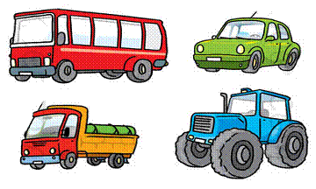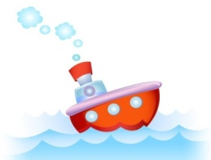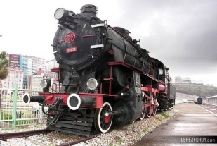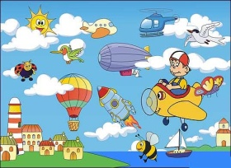**Aşağıdaki taşıtları kullanıldıkları yollar ile eşleştiriniz. (4x3=12 puan)**

**(Karayolu Taşıtları) (Havayolu Taşıtları) (Demiryolu Taşıtları) (Deniz yolu Taşıtları)**

1. **Aşağıdaki trafik levhalarını anlamları ile eşleştiriniz.(5x2 = 10 puan)**

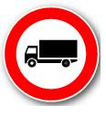

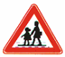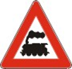

(**Işıklı işaret cihaz) (Hastane) (Demiryolu geçidi) (Kamyon giremez) (Okul geçidi)**

1. Aşağıdaki sorularda doğru seçeneği işaretleyiniz. (7x4=28 puan)

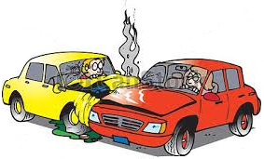

1. Aşağıdakilerden hangisi insan-lardan kaynaklanan trafik kazala-rının nedenlerinden **değildir?**

**A)** Alkol **B)** Dikkatsizlik   
 **C)** Sis **D)** Uykusuzluk

1. Aşağıdakilerden hangisi **güvenli** bir oyun alanıdır?

**A)** Okul bahçesi **B)** İnşaat alanı **C)** Kaldırımlar  **D)** Cadde

1. **[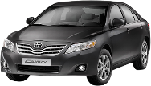](http://www.google.com.tr/url?sa=i&rct=j&q=&esrc=s&source=images&cd=&cad=rja&uact=8&ved=0ahUKEwjR4aba0-vLAhXEchQKHU1IA7sQjRwIBw&url=http://pngimg.com/download/1913&bvm=bv.118443451,d.bGs&psig=AFQjCNFfeEWoijoFxIEaiQoHY0rzgEiRNQ&ust=1459538723451136)**Araç içine binildiğinde **ilk yapılması gereken davranış** aşağıdakilerden hangisidir?   
    **A)** Çevredeki manzarayı izlemek  
   **B)** Camı açmak  
   **C)** Şoföre iyi yolculuklar dilemek   
   **D)** Emniyet kemeri takmak
2. Aşağıdakilerden hangisi toplu taşıma araçlarından **değildir?**

**A)** Vapur **B)** Motosiklet **C)** Tren **D)** Otobüs

1. Kara yollarında trafik işaret levhalarının konulma amacı aşağıdakilerden hangisidir?

**A)** Sürücülere yolun açık olduğunu bildirmek   
 **B)** Düzenli ve güvenli bir trafik ortamı oluşturmak

**C)** Sürücülerin daha hızlı gitmelerin sağlamak

**D)** Sürücülerin daha yavaş gitmelerini sağlamak

1. Aşağıdakilerden hangisi trafik kazalarının sonuçları için söylenemez?

A) Ülkemizin ekonomisi daha çok gelişir.   
 B) Çevre kirliliğine neden olur.   
 C) Kişilerin yaralanmasına ve ölmesine neden olur.   
 D) Toplumsal sorunlara yol açar.

1. Aşağıdakilerden hangisi toplu taşıma taşıtlarında   
   uyulması gereken görgü kurallarından değildir?    
   A) Sıra ile binmek ve sıra ile inmek.   
   B) İnmemize yakın kapıya yaklaşmak.   
   C) Şoförle konuşarak onun dikkatli olmasını

sağlamak.

D) Büyüklerimize ve mazereti olana yer vermek.